Національний технічний університет України

«Київський політехнічний інститут ім. Ігоря Сікорського»

РЕФЕРАТ

Тема: «Глобальне потепління»

Виконав: студент групи TI-92

Черноусов Денис Ігорович

Перевірив: Меренгер Петро Петрович

Київ – 2020

**Вступ**

В цьому рефераті ми розберемо як і чому відбуваються зміни клімату і чи дійсно існує така річ як глобальне потепління, а якщо існує, то як воно відбувається і що є першопричиною виникнення. При цьому, розглядатимемо все це з наукової точки зору, посилаючись на відповідні джерела.

**Температура Землі**

У минулому Земля зазнала змін клімату без допомоги людства. Ми знаємо про минулий клімат завдяки свідченням, залишеним у кільцях дерев, шарах льоду в льодовиках, океанічних відкладах, коралових рифах та шарах осадових порід. Отож, цілком логічний метод, аби знайти середню глобальну температуру Землі протягом останніх сотні тисяч років, це вивчення хімічного складу льоду, де його кількість достатня для подібних експертиз.  
 Льодовики Антарктиди утворилися зі снігу, який випадав на континент протягом мільйонів років. У міру того, як лід спресовувався, в ньому застигали бульбашки повітря. Ці маленькі газові кишені - своєрідні "капсули часу", що зберігають крихітні зразки атмосфери давніх часів.

За рівнем змісту в бульбашках CO2 та інших газів вчені можуть багато чого довідатися про склад стародавньої атмосфери. Аналіз молекул води, з яких складається лід, дає нам уявлення про те, які температури переважали в той період часу.

На даний момент найдавніший цілісний крижаний керн, який вдалося добути, отримали під час операції "Конкордії" - бурового комплексу Європейського проекту буріння льоду в Антарктиді (EPICA)

Ця експедиція тривала з 1996 по 2004 рік, в результаті вченим вдалося витягти крижаний циліндр діаметром 10 см і довжиною 2744 метри.

Крижаний керн, витягнутий під час експедиції EPICA, містив інформацію про температурах і зміст вуглекислого газу в атмосфері за останні 800 тисяч років.

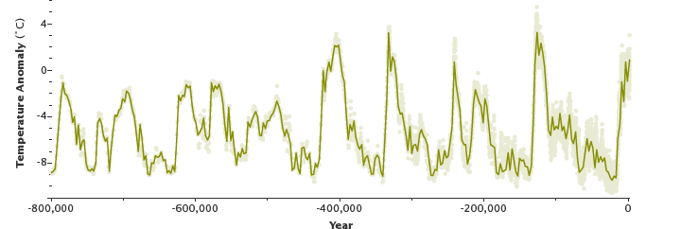Ці величини змінювалися циклічно і було видно, наскільки вони взаємопов'язані: кожен раз, коли на Землі наступав льодовиковий період і температура падала, концентрація парникових газів в атмосфері теж знижувалася. А коли клімат знову ставав тепліше, одночасно збільшувався і рівень CO2 в атмосфері.

*Графік залежності зміни температури(в градусах) Землі від часу(в роках)*

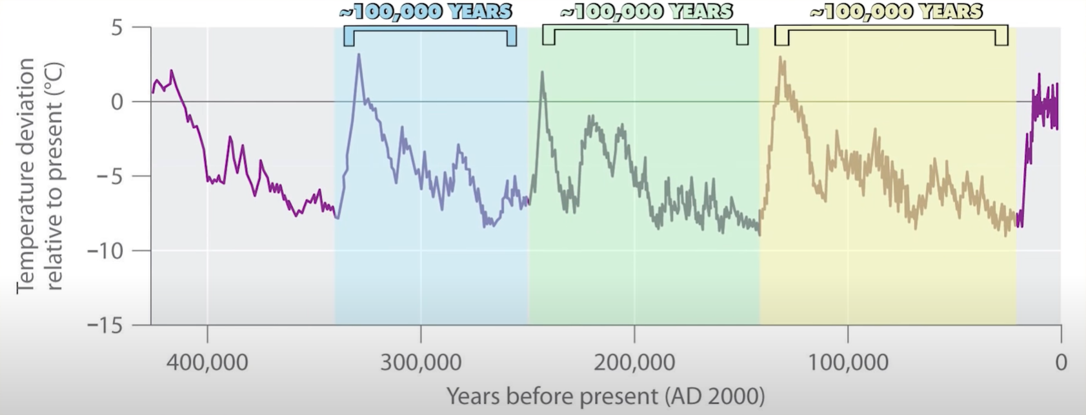Льодовиковий лід і бульбашки повітря, що потрапили в нього (зверху), зберігають 800000-річні дані про температуру та вуглекислий газ. Земля кружляла між льодовиковими періодами (низькі точки, великі негативні прогалини) та теплими міжльодовиковими періодами (піками).

*Графік температури за останні 400 тисяч років з виділеними повними періодами*

Використовуючи ці свідчення, вчені створили запис минулого клімату Землі, або “палеоклімату” і визначили деякі кліматичні закономірності. При цьому, Палеокліматичні дані у поєднанні зі світовими моделями кліматичних змін показують минулі льодовикові періоди (протягом яких температура була на 10 ° C – 15 ° C нижчою, ніж зараз, і великі льодовики покривали велику частину земної кулі) , а також міжльодовикові періоди, які були навіть теплішими, ніж той, що триває зараз.

Можна помітити на графіках те, що міжльодовикові періоди трапляються раз на 100 тисяч років, а їхня тривалість – близько 10 тисяч років. Відповідно, льодовикові періоди в середньому тривають 90 тисяч років.

**Цикли Міланковича**

Причиною таких змін температури є цикли Міланковича - це циклічні коливання інсоляції(притоку сонячної радіації) земної поверхні, спричинені коливаннями параметрів обертання Землі навколо Сонця та навколо власної осі. Відповідно, відбуваються циклічні зміни клімату. Тривалість цих циклів — десятки і сотні тисяч років.

Існують 3 основоположні процеси в циклах Міланковича, серед яких найважливішими для нас є перші два :

1. Ексцентриситет — це процес відхилення орбіти Землі від колової відносно Сонця. Сила тяжіння двох найбільших планет газових гігантів нашої Сонячної системи, Юпітера і Сатурна, змушує форму орбіти Землі змінюватися від майже кругової до трохи еліптичної. Ексцентриситет вимірює, наскільки форма орбіти Землі відходить від ідеального кола. Ці зміни впливають на відстань між Землею і Сонцем.

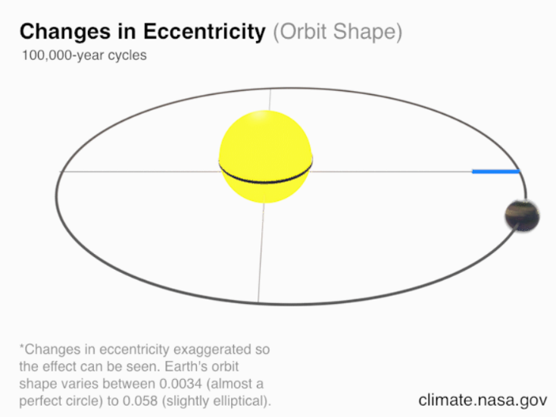В даний час ексцентриситет Землі є майже найбільш круглим і дуже повільно зменшується за цикл, який охоплює **близько 100 000 років, що є тривалістю одного періоду у вище зазначеній схемі**. При цьому, в найвіддаленішій позиції Земля отримує на 23 процента менше сонячної радіації порівняно з найближчою позицією.

*Eccentricity - Ексцентриситет*

1. Нутація — це процес зміни кута між віссю власного обертання та віссю, довкола якої відбувається обертання. Кут осі обертання Землі нахиляється, коли він рухається навколо Сонця. За останні мільйон років він коливався від 22,1 до 24,5 градусів до перпендикуляру орбітальної площини Землі. Чим більше кут осьового нахилу Землі, тим екстремальнішими є сезони, оскільки кожна півкуля отримує більше сонячного випромінювання протягом літа, коли півкуля нахилена до Сонця, відповідно менше випромінювання взимку. Більші кути нахилу сприяють періодам танення льодовиків та крижаних покривів. Ці ефекти не є однорідними у всьому світі - вищі широти отримують більшу зміну загальної сонячної радіації, ніж області, розташовані ближче до екватора. В даний час вісь Землі нахилена на 23,4 градуса, або приблизно на половину шляху між її крайніми точками, і цей кут дуже повільно зменшується в циклі, який охоплює близько 41000 років.Востаннє він досяг максимального нахилу **приблизно 10 700 років тому, тоді Земля увійшла в міжльодовиковий період**, а мінімальний нахил досягне приблизно через 10 300 років. Це 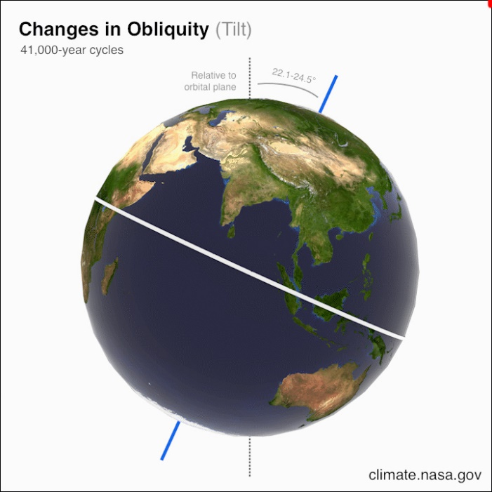і пояснює чому міжльодовикові періоди тривають близько 10 000 років.

*Obliquity – (Похилість) Нутація*

1. Прецесія — це процес повороту земної осі, який повторюється приблизно кожні 25765 років, в результаті чого відбувається зміна кількості сонячного випромінювання, що потрапляє на планету у північній та південній півкулях впродовж року.

Коли Земля обертається, вона трохи хитається навколо своєї осі. Це коливання відбувається через припливні сили, спричинені гравітаційним впливом Сонця та Місяця.

Осьова прецесія робить сезонні контрасти більш екстремальними в одній півкулі та менш екстремальними в іншій. Це робить літо Південної півкулі спекотнім, а в Північної півкулі – помірними. Але приблизно через 13 000 років осьова прецесія призведе до зміни цих умов, тож північна півкуля побачить 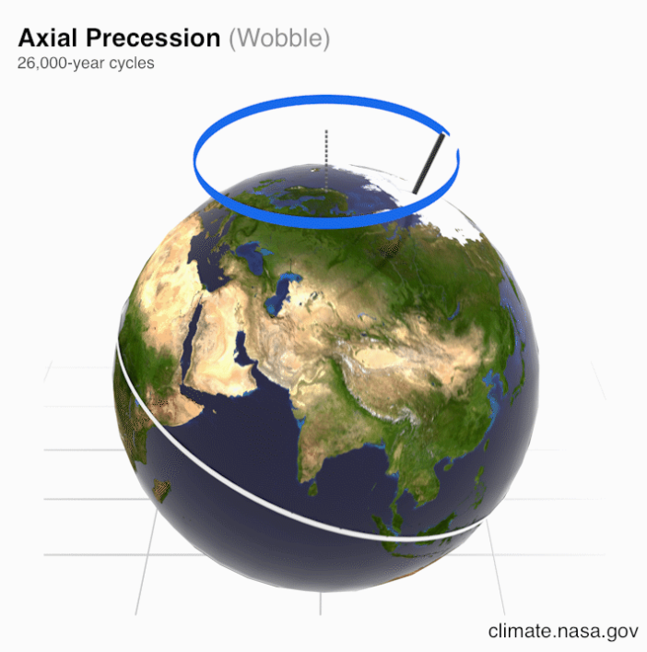більше сонячного випромінювання, а Південна півкуля - менше.

*Axial Precession – Осьова прецесія*

Невеликі зміни, викликані циклами Міланковича, діють окремо і спільно, впливаючи на клімат Землі протягом дуже тривалих періодів часу, що призводить до більших змін нашого клімату протягом десятків тисяч і сотень тисяч років. Це і пояснює поведінку графіків температури, що знаходяться вище.

Появу міжльодовикового періоду можна пояснити за циклами Міланковича. Коли ексцентриситет Землі найкругліший, що відбувається раз у 100 тисяч років, і коли Земля нахиляється на максимальний кут (24,5 градусів) відносно перпендикуляра орбітальної площини, що трапляється раз в 41 тисяч років, тоді значення температури різко збільшується, і наслідком цього є міжльодовикового періоду.

Міланкович вважав, що зміни радіації в деяких широтах і в деякі сезони важливіші за інші для зростання та відступу крижаних покривів. Окрім того, він вважав, що Нутація є найважливішим із трьох циклів клімату, оскільки вона впливає на величину інсоляції в північних високоширотних регіонах Землі влітку.

**Що на що впливає**

Ми з’ясували, що температура Землі в значній мірі залежить від циклів Міланковича, тобто від її розташування і стану в Сонячній системі. Залишилося зрозуміти який зв'язок між температурою та парниковими газами.

Парникові гази — сукупність газів в атмосфері планети, що здатні поглинати теплове випромінювання поверхні планети і відбивати його назад, додатково розігріваючи атмосферу.

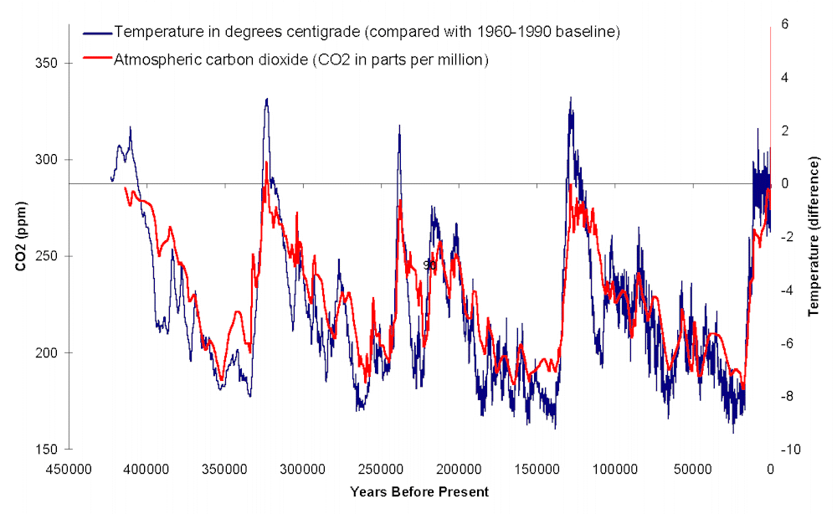Для спрощення будемо розглядати вуглекислий газ, він складає 81% від усіх парникових газів.

*Цикли Міланковича не можуть пояснити різкий стрибок викидів вуглекислого газу на початку координат(з правого боку)*

Графіки зміни температури (синя) та вуглекислого газу (червона) явно пов’язані, але відразу вказати, яка між ними залежність достатньо важко. Тож, слід дізнатися як ці характеристики впливають одна на одну.

**Океани і вуглекислий газ**

За одним з законів фізичної хімії, холодна рідина розчиняє більше газу, оскільки частинки газу можуть виходити з рідини в навколишнє повітря, якщо вони досить “швидкі” (мають достатню кінетичну енергію). Більш гарячі розчини рідини та газу мають більше кінетичної енергії, тому частинки газу можуть легше виходити, роблячи їх менш розчинними.

У земних океанах вуглекислого газу в сто разів більше, ніж в атмосфері — 36 ×1012 тон у перерахунку на вуглець. Він там перебуває у вигляді гідрокарбонатів і карбонатів.

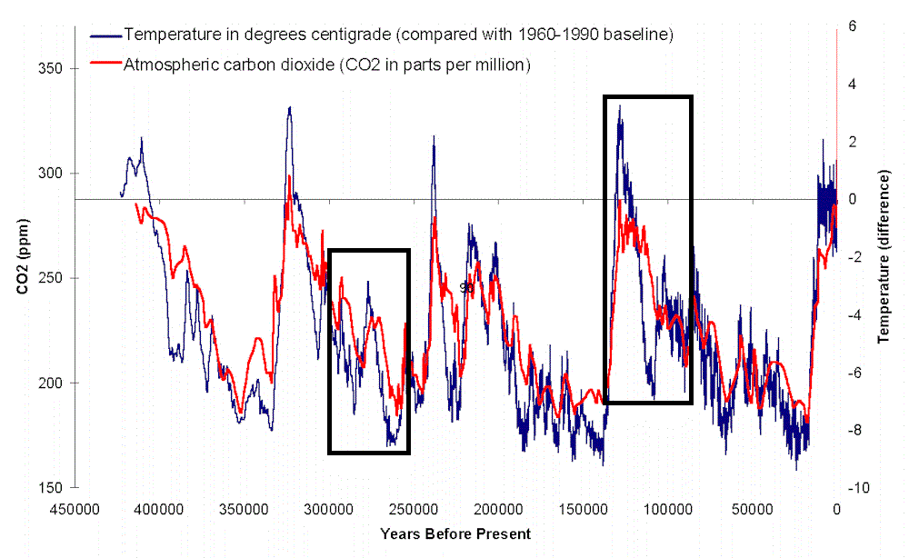Отже, з останніх двох абзаців випливає, що при більшій інсоляції, з часом температура океанів Землі поступово збільшується, тим самим збільшуються викид вуглекислого газу від цих океанів. Це працює і в зворотній бік : при зменшенні температури Землі, океани виділяють менше вуглекислого газу.

Відповідно до теорії, можна побачити вище, що графік температури (синя лінія) нібито «тягне» за собою графік викидів вуглекислого газу (червона лінія). Такі явні моменти виділенні чорним прямокутником.

**Парниковий ефект**

Парниковий ефект - це природний процес стримування сонячної енергії, що досягає атмосфери Землі, за допомогою парникових газів. Гравітаційне поле Землі притягує ці гази, тож, щоб вони втекли в космос, потребується від одного року до кількох десятиліть. Відповідно при збільшенні кількості парникових газів, теплу Сонця все тяжче відразу повернутися в космос і це тепло залишається в атмосфері.

До основних парникових газів в атмосфері Землі відносяться пари води (H2O), вуглекислий газ (CO2), закис азоту (N2O), метан (CH4), озон (O3) та інші.

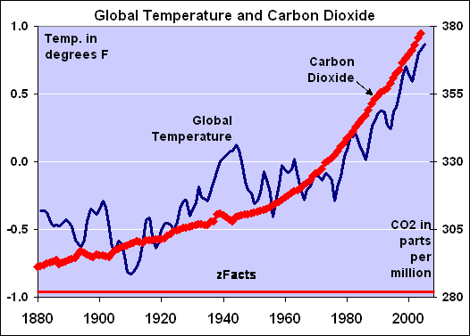Не важко зрозуміти, що при більших викидах вуглекислого газу, збільшується кількість парникових газів. Тим самим посилюється парниковий ефект, наслідком якого є збільшення температури Землі. Враховуючи минулий пункт реферату, стає зрозуміло, що при збільшені температури Землі, океани починають виділяти більше вуглекислого газу. Круг замкнувся.

На графіку видно, що за останні сто років кількість вуглекислого газу (Carbon Dioxide) в атмосфері росте без коливань і незалежно від температури Землі (Global Temperature), яка виразно коливається. Більше того, викиди діоксиду карбону почали нібито «вести» за собою глобальну температуру. Це наштовхує на те, що викиди парникових газів скоріше всього відбулися не завдяки інсоляції океанів, а через інший фактор.

Отже, проблема глобального потепління дійсно існує, але хто розпочав, так сказати, цей сніжний ком?

**Хто винний?**

Довести те, що величезні викиди парникового газу здійснює саме світове господарство, а не розігріті Сонцем океани, можна через ізотопи вуглецю.

Вуглець має три різні ізотопи : вуглець-12, 13 і 14. Вуглець-12 на сьогоднішній день є найпоширенішим, тоді як вуглець-13 становить близько 1% від загальної кількості, а вуглець-14 становить лише приблизно 1 з 1 трильйонів атомів вуглецю в атмосфері.

Ізотоп вуглець-12 в більшості знаходиться в продуктах розкладу органічних залишків рослин, тобто у викопному паливі. На відміно від цього ізотопу, вуглець-13 і вуглець-14 весь час знаходяться в атмосфері та на поверхні Землі, в тому числі в океанах, при цьому зазнає впливу інсоляції.

Реконструкція співвідношень ізотопів вуглецю в атмосфері визначила, що співвідношення вуглецю-13 до 12 в атмосфері сьогодні є найнижчим, ніж було за останні 10 000 років. Крім того, співвідношення вуглецю-13 до 12 починає різко знижуватися, як тільки викиди вуглекислого газу починають збільшуватися. Це саме те, що ми очікували, якщо збільшення вуглекислого газу насправді відбувається внаслідок спалення викопного палива, що почалося з промислової революції, то ці ізотопні спостереження підтверджують, що збільшення атмосферного вуглекислого газу відбувається за рахунок вуглецю на рослинній 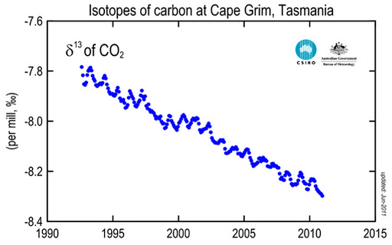основі, а не з океанів.

*Зміна кількості ізотопу вуглець-13 на фоні інших ізотопів*

**Висновок**

Ми прийшли до того, що глобальне потепління дійсно існує, а причина його виникнення – спалення великої кількості викопного палива світовими господарствами. Оскільки, кількість парникових газів вже досягла критичних для нашої планети значень, то навіть повна відмова від використання палива лиш зменшить темпи і без того могутнього глобального потепління, бо, як вже з’ясували, потужність парникового ефекту буде збільшуватися і відбуватиметься це завдяки розігрітим океанам.

Але надія є. Земля находиться в міжльодовиковому періоді, більше того, вона досягла свого максимального нахилу близько 10 700 років тому. Як уже відомо, тривалість міжльодовикового періоду складає близько 10 тисяч років. З цих двох фактів випливає, що Земля скоро або, мабуть, вже починає входити в льодовиковий період, чим у деякій мірі нівелює вплив Глобального потепління. Це дає більше часу людству на відкриття нових технологій, які дозволять врятувати і себе, і рідну планету.

**Джерела інформації**

1. Розкопування льоду в Антарктиді. <https://www.bbc.com/russian/features-47894332>
2. Температура землі протягом 800 тисяч років. <https://earthobservatory.nasa.gov/features/GlobalWarming/page3.php>
3. Температура землі протягом 400 тисяч років. <https://saylordotorg.github.io/text_general-chemistry-principles-patterns-and-applications-v1.0/s09-05-energy-sources-and-the-environ.html>
4. Льодовикові та міжльодовикові періоди.

<https://www.ncdc.noaa.gov/abrupt-climate-change/Glacial-Interglacial%20Cycles>

1. Цикли Міланковича. <https://climate.nasa.gov/news/2948/milankovitch-orbital-cycles-and-their-role-in-earths-climate/>
2. Чому цикли Міланковича не можуть пояснити глобальне потепління. <https://climate.nasa.gov/blog/2949/why-milankovitch-orbital-cycles-cant-explain-earths-current-warming>
3. Розчинення газів у воді. <https://antoine.frostburg.edu/chem/senese/101/solutions/faq/temperature-gas-solubility.shtml>
4. Вплив інсоляції на океани. <https://skepticalscience.com/co2-lags-temperature-intermediate.htm>
5. Парникові гази. <https://www.epa.gov/ghgemissions/overview-greenhouse-gases>
6. Ізотопи карбону. <https://skepticalscience.com//co2-increase-is-natural-not-human-caused.htm>